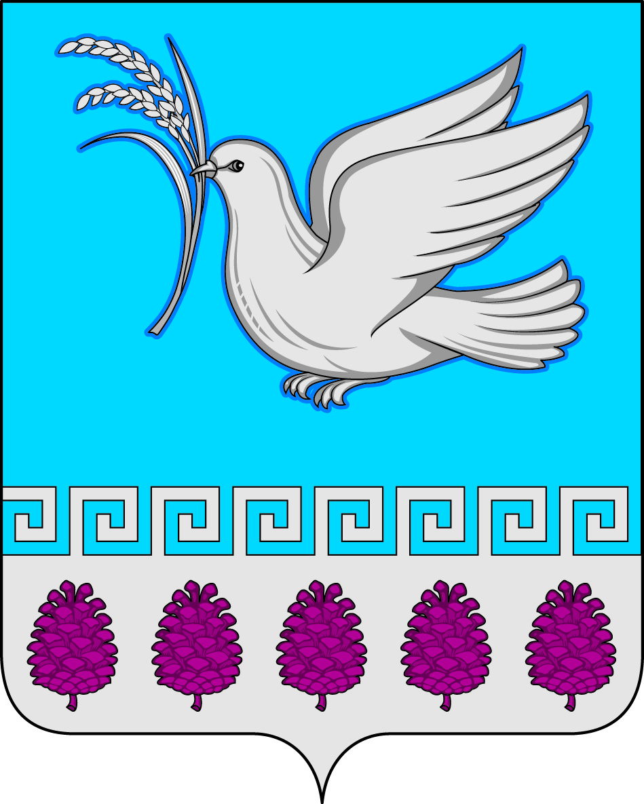

администрация мерчанского сельского поселения крымского района
ПОСТАНОВЛЕНИЕ

от | 29.03.2019 | № 90  село Мерчанское

О внесении изменений в постановление администрации Мерчанского сельского поселения Крымского района от 31.12.2016 года № 185 «О создании молодежного клуба по месту жительства «Молодая хозяюшка» Мерчанского сельского поселения Крымского района»

На основании постановления администрации Мерчанского сельского поселения Крымского района от 10.12.2018 года № 145 «Об изменении типа, переименовании муниципального бюджетного учреждения «Дом культуры Мерчанского сельского поселения» в муниципальное казенное учреждение «Дом культуры Мерчанского сельского поселения», с целью организации позитивной досуговой занятости подростков и молодежи по месту жительства, профилактики наркомании в молодежной среде Мерчанского сельского поселения Крымского района, в соответствии с Уставом Мерчанского сельского поселения Крымского района, п о с т а н о в л я ю:

1. Внести изменения в постановление администрации Мерчанского сельского полселения Крымского района от 31.12.2016 года № 185 «О создании молодежного клуба по месту жительства «Молодая хозяюшка» Мерчанского сельского поселения Крымского района», изложив пункт 1 в новой редакции:

«Создать на базе МКУ «Дом Культуры Мерчанского сельского поселения» молодежный клуб по месту жительства «Молодая хозяюшка» Мерчанского сельского поселения Крымского района и назначить руководителем Джалолову В.В директора МКУ «Дом Культуры Мерчанского сельского поселения».
2. Ведущему специалисту администрации Мерчанского сельского поселения Крымского района (Годиновой) обнародовать и разместить настоящее постановление на официальном сайте администрации Мерчанского сельского поселения Крымского района в сети Интернет.
3. Постановление вступает в силу со дня его обнародования.

Глава Мерчанского сельского
поселения Крымского района Е.В. Прокопенко

